Vanderlekem Hadrien
BTS SIO 1

Document de validation de compétences

AP 3 – Cloud et wifi

25-11/02-03/2025 Equipier : Ayoub

Présentation du contexte d’entreprise

Client : CentreCall

CentreCall est une société spécialisée dans l’accueil téléphonique et le télémarketing, répartie sur cinq centres d’appels. Elle dispose d’un réseau centralisé avec des serveurs hébergés en interne. Dans le cadre de l’amélioration de son infrastructure informatique, l’entreprise souhaite déployer un service de stockage et de partage cloud pour ses collaborateurs.

Pour répondre à ce besoin, la société a retenu Nextcloud, une solution libre et open-source, permettant de synchroniser et partager des fichiers tout en assurant la souveraineté des données. L’objectif est d’intégrer cette solution à l’infrastructure Active Directory existante et de la rendre accessible en interne, via le nom nextcloud.centrecall.local et l’IP 172.18.X0.3 (X = numéro de groupe).

Objectifs attendus

Objectifs attendus

Mettre en place une infrastructure sécurisée basée sur Nextcloud, hébergée sur une machine virtuelle sous Ubuntu Server 22.04. Cette infrastructure devra :

Être accessible via navigateur sur l’adresse 172.18.X0.3.

Répondre au nom DNS nextcloud.centrecall.local.

Être intégrée à l’Active Directory existant.

Fournir un accès sécurisé par authentification multi facteur.

Être accessible via le réseau WiFi de l’entreprise depuis des smartphones iOS/Android.

Permettre un accès SSH pour les membres de l’équipe projet.

Contraintes spécifiques
- Serveur sous Ubuntu Server 22.04.
- Clients sous Windows 11 et smartphones iOS/Android.
- Serveur virtualisé, hébergé sur l’infrastructure de l’entreprise.
- Documentation complète au format électronique (fiche technique, rapport de tests, captures).

Plan de travail

La mise en œuvre du projet s’organise en plusieurs tâches, permettant un déploiement progressif et sécurisé :

- A1 : Planning des activités
- A2 : Description des fonctionnalités de Nextcloud
- A3 : Installation de l’environnement (VM)
- A4 : Paramétrage IP
- A5 : Paramétrage SSH
- A6 : Installation du serveur Nextcloud
- A7 : Configuration du service
- A8 : Sécurisation (A2F)
- A9 : Installation du client Nextcloud
- A10 : Fiche de configuration et rapport de tests
- A11 : Résolution de nom
- A12 : Intégration à l’Active Directory
- A13 : Accès WiFi par smartphone
- A14 : Comptes-rendus hebdomadaires (Trello)
- A15 : Compte rendu de validation de compétences
- A16 : Oral technique du groupe
- A17 : Oral du chef de projet

Réalisation

- A1 : Planning des activités
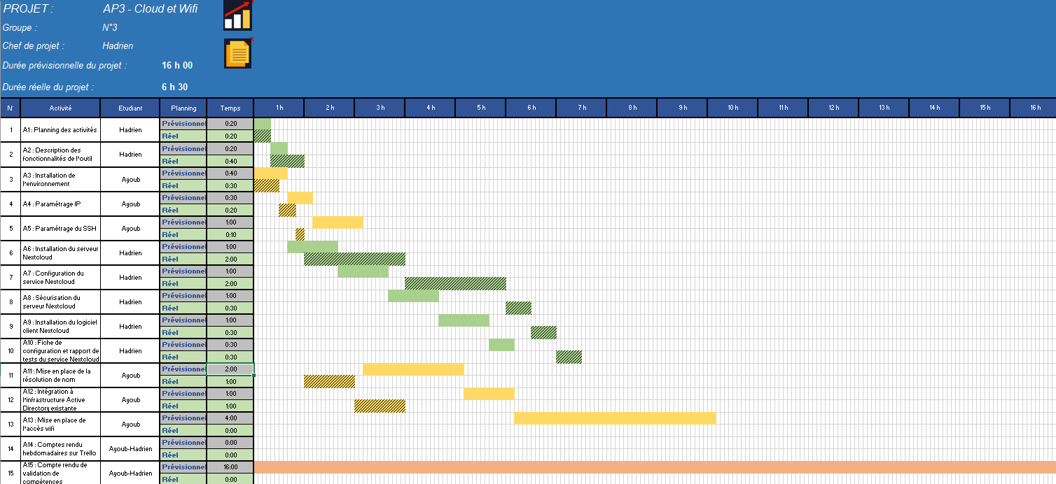

- A2 : Description des fonctionnalités de l’outil

Nextcloud est une solution open source de stockage et de partage de fichiers dans le cloud, offrant une plateforme collaborative complète pour les entreprises et les particuliers.
Il permet une gestion autonome des données, garantissant une souveraineté totale sans dépendre de fournisseurs tiers tels que Google ou Apple.
Parmi les principales fonctionnalités de Nextcloud, on retrouve :
- Synchronisation et partage de fichiers : accès sécurisé aux fichiers depuis n'importe quel appareil, avec des options de partage personnalisables pour une collaboration fluide.
- Édition collaborative en temps réel : grâce à l'intégration avec des suites bureautiques comme Collabora ou OnlyOffice, les utilisateurs peuvent co-éditer des documents simultanément, améliorant ainsi l'efficacité du travail d'équipe.
- Outils de communication intégrés : Nextcloud Talk offre des fonctionnalités de messagerie instantanée, ainsi que des appels audio et vidéo, facilitant la communication interne, notamment pour les équipes en télétravail.
- Gestion des calendriers et des contacts : synchronisation des agendas et des carnets d'adresses, permettant une organisation optimale des rendez-vous et des informations de contact.
- Sécurité avancée : chiffrement des fichiers, contrôle d'accès basé sur des règles, politiques de mots de passe robustes et protection contre les ransomwares assurent une protection renforcée des données sensibles.
Les avantages de l'utilisation de Nextcloud incluent :
- Souveraineté des données : en hébergeant Nextcloud sur ses propres serveurs, une organisation conserve un contrôle total sur ses informations, réduisant les risques liés à la confidentialité et à la conformité réglementaire.
- Flexibilité et extensibilité : une large gamme d'applications et d'API disponibles permet d'adapter la plateforme aux besoins spécifiques de chaque utilisateur ou entreprise, sans coûts supplémentaires de licence.
- Compatibilité et intégration : Nextcloud s'intègre facilement avec des services existants tels que FTP, Windows Network Drive ou SharePoint, optimisant ainsi les infrastructures informatiques en place.

En somme, Nextcloud offre une solution complète et sécurisée pour le stockage, le partage et la collaboration sur des fichiers, tout en garantissant une maîtrise totale des données et une adaptabilité aux besoins spécifiques des utilisateurs.

- A3 : Installation de l’environnement
On supprime les anciennes configurations de ssh, de ftp et apache2 pour pouvoir bien recommencer. On utilise la commande :

sudo apt remove --purge openssh-server vsftpd apache2 -y

Et on fait : apt install php php-common libapache2-mod-php php-bz2 php-gd php-mysql \ php-curl php-mbstring php-imagick php-zip php-common php-curl php-xml \ php-json php-bcmath php-xml php-intl php-gmp zip unzip wget –y

Ensuite

systemctl restart apache2

Pour installer apache2 et les paquets utiles pour héberger le site et on redémarrer le service

- A4 : Paramétrage IP
Fichier de conf IP :
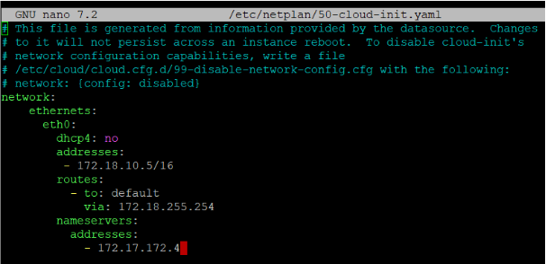
Application de la conf :
Vérification de la conf :
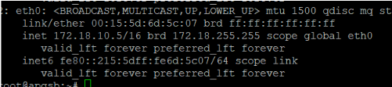
Test ping Server DNS google :
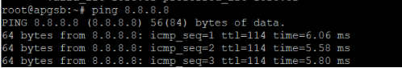
- A5 : Paramétrage du SSH
Sur la VM Ubuntu, on installe OpenSSH Server si ce n’est pas déjà fait :

sudo apt update && sudo apt install -y openssh-server

Ensuite, on vérifie que le service est actif :

sudo systemctl status ssh

Et on ouvre le port 22 au cas où le pare-feu bloque SSH:

sudo ufw allow 22/tcp

- A6 : Installation du serveur Nextcloud (+ A7 : Configuration du service Nextcloud)
On installe mariadb :
apt Install mariadb-server

Puis on créer l’utilisateur Nextcloud :

CREATE USER 'admingsb'@'localhost' IDENTIFIED BY 'admingsb;
CREATE DATABASE ncloud CHARACTER SET utf8mb4 COLLATE utf8mb4_general_ci;
GRANT ALL PRIVILEGES ON ncloud.* TO 'ncloud'@'localhost';
FLUSH PRIVILEGES;
quit;

Dans cd /var/www/html

Puis dans cd /var/www/html/nextcloud :
sudo -u www-data php occ maintenance:install --database \ "mysql" --database-name "nextcloud" --database-user "user1" --database-pass \ "user1" --admin-user "admingsb" --admin-pass "admingsb"

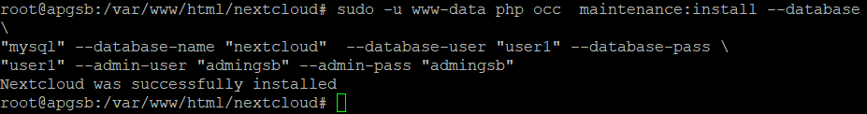
Puis on modifie le fichier /var/www/html/config/config.php :
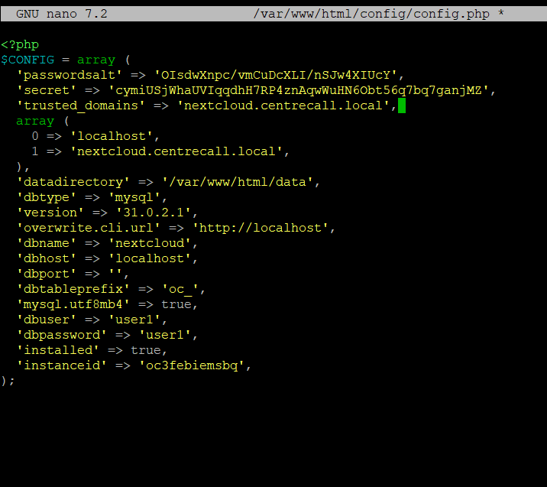

Puis on ajoute les lignes de « Directory » dans /var/www/html/nextcloud

- A8 : Sécurisation du serveur Nextcloud (+ A7 : Configuration du service Nextcloud)
Dans + application :
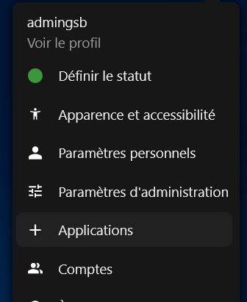
On cherche TOTP :
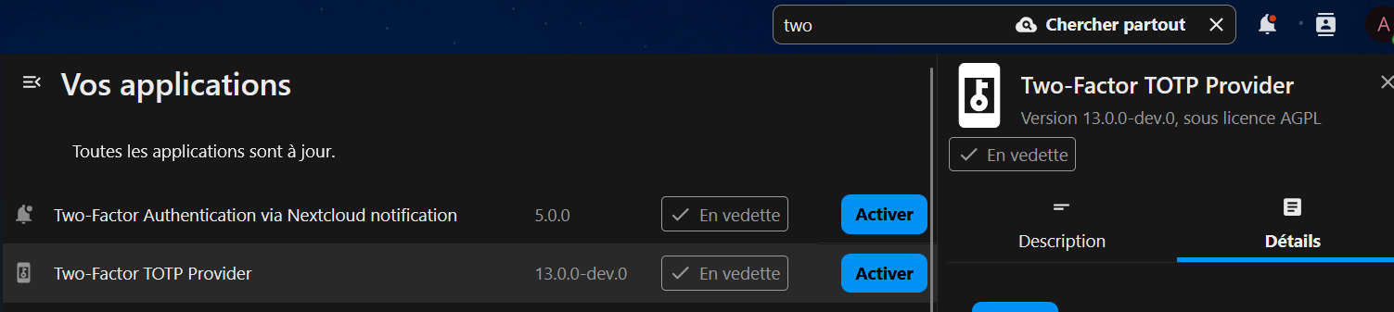
Qu’on active. Puis dans paramètre puis sécurité on active le TOTP :

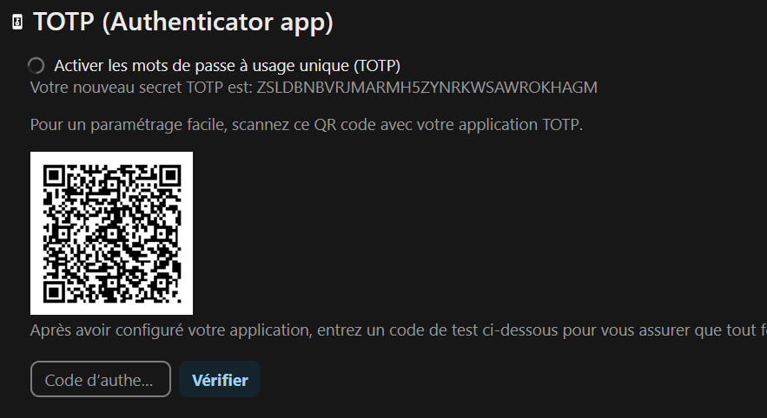
On scan le QR code et on suit les étapes sur le téléphone.
On test :
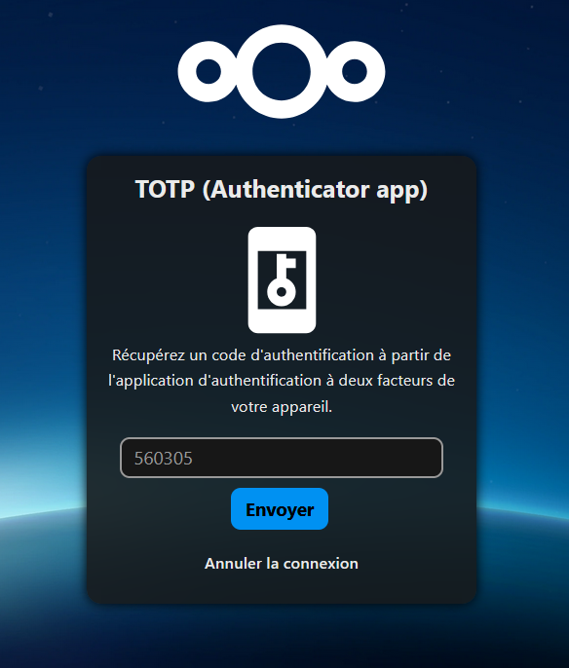
Et on arrive bien dans la page d’accueil.
- A9 : Installation du logiciel client Nextcloud
On installe Nextcloud sur le téléphone.
Dans Nextcloud sur le PC en admin on va dans comptes :
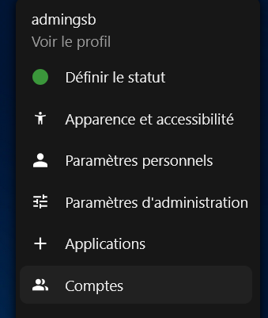
On créer un nouveau groupe qu’on nomme users :
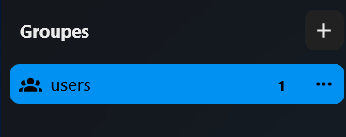
Puis on fait nouveau compte :

Et on met les informations de l’utilisateur que l’on veut créer (nom d’affichage, mdp, email,…).
Dans le téléphone on se connecte dans l’application Nextcloud avec l’utilisateur et le mot de passe :
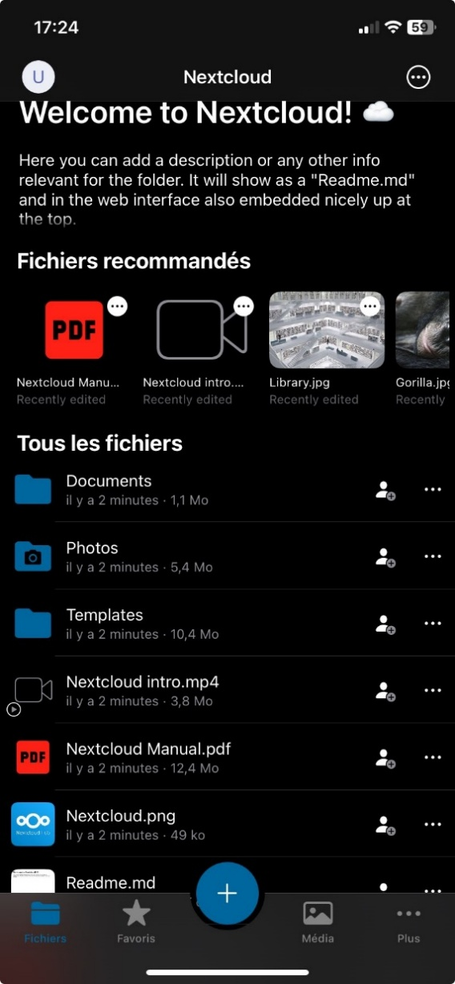

(Cela marche aussi sur PC)

- A10 : Fiche de configuration et rapport de tests du service Nextcloud
Tests fait dans les autres activités Nextcloud.

- A11 : Mise en place de la résolution de nom
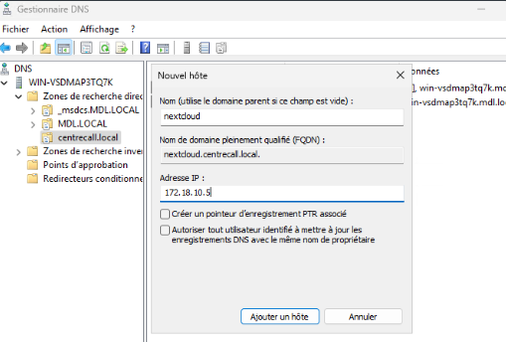
Grâce à la VM de l’AP1 on utilise l’active directory pour créer dans le gestionnaire DNS une nouvelle zone de recherche direct : centrecall.local ensuite on créer un nouvel hôte qu’on nomme Nextcloud ce qui a permis ensuite d’avoir le site qui s’ouvre en tapant dans la barre de recherche d’un navigateur nextcloud.centrecall.local sur une VM cliente qui est bien dans le domaine. Ici on s’est servi du domaine MDL.LOCAL qui exister déjà
